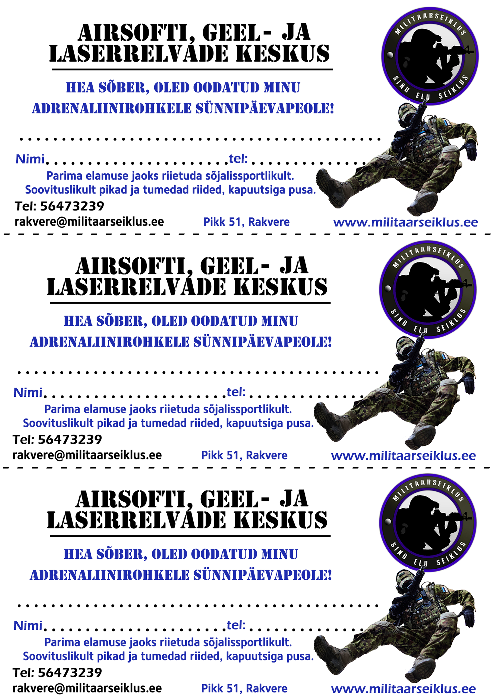

+372 52353253252352

Pidu toimub 22.07, kell 15:00 Militaarseikluses. Pikk 51, Rakvere.

Laheda inimese väga pikk nimi